TOREK, 14. 12. 2021
Pozdravljeni moji tretješolci.

SLOVENŠČINA
Za vas imam pripravljeno uganko:
Smešen debelušen mož
ptičk ne mara niti rož,
ko zasije sonce vroče,
kar do smrti se razjoče.

Kdo je to? Če si pravilno ugotovil, preberi rešitev, od desne proti levi KAŽENS
Gotovo ste že kdaj naredili sneženega moža. Najprej ste ga s prijatelji občudovali, potem pa se je znočilo in sneženi mož je ostal sam. Kaj menite, o čem je premišljeval? O čem je sanjal potem, ko je končno zaspal? Vas zanima, kako je razmišljal, po čem je hrepenel sneženi mož iz pravljice, ki jo je napisala Gerda Marie Scheidel?
Prisluhni ji:
https://www.youtube.com/watch?v=Yy19_ziE3Ik
Po poslušanju:
- Opiši sneženega moža
- Kje je stal?
- Kako se je počutil?
- Zakaj je bil Sneženi mož razočaran?
- Kako razumete stavek: Zemljo si je namreč predstavljal drugače. Kje je bil, ko si jo je predstavljal polno pisanih rož?
Sneženi mož je ugotovil, da stoji na napačnem kraju. Kam je šel najprej? Koga je srečal? Kako je bilo?
Da ne bo našel rož? Sneženi mož seveda ni kar tako odnehal. Šel je naprej.
Prišel je v gozd in srečal vrana … In potem je prišel v mesto, v katerem je srečal črnega mačka … In nazadnje je prišel do velikih vrat …
Kako se bi pa pravljica nadaljevala? Izmisli si jo sam.
Pripravi si zvezek za slovenščino. Napiši naslov Sneženi mož, ter napišite in ilustrirajte svoje nadaljevanje pravljice. Me prav zanima kako se bo razpletlo.

MATEMATIKA
Pošiljam včerajšnje rešitve:
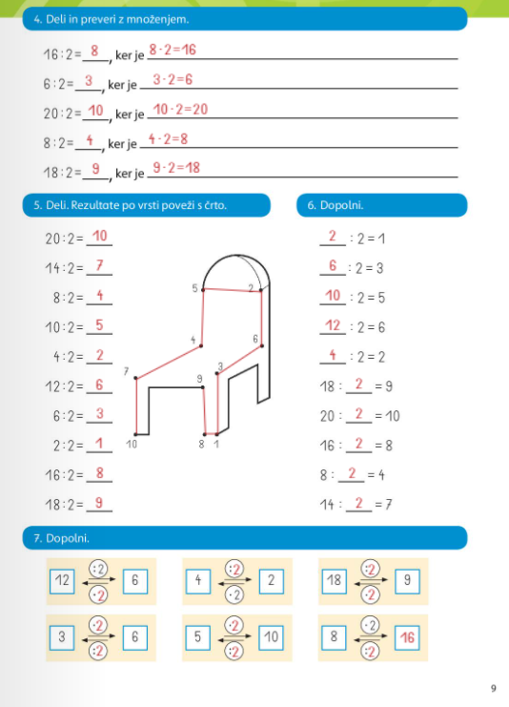

Poštevanka števila 2 je za nami. Le potrebno še jo bo vaditi, vaditi, vaditi,…

Danes nas že čaka poštevanka števila 4. Juhej.
Poglej in reši naloge na strani 10. Na strani 11 reši samo nalogo 4.
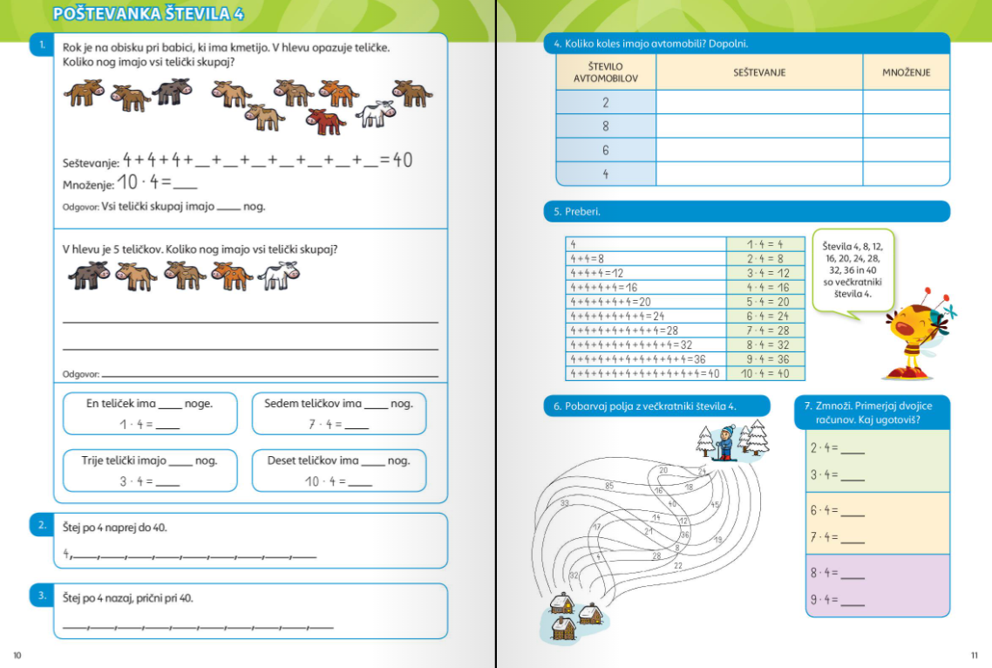
Že si smo izkusili poštevanko števila 4. Kaj si ugotovil? Da so to večkratniki števila 4? Torej vsa sosednja števila so med seboj večja ali manjša od 4.
Poglej si nalogo 5. Že imamo zapisano poštevanko števila 5.
Kakšna je tvoja naslednja naloga. Vzemi zvezek za matematiko. Napiši naslov POŠTEVANKA ŠTEVILA 4.
V kolikor imaš možnost fotokopiranja si natisni in zalepi spodnji list v zvezek. V kolikor pa nimaš te možnosti pa si prepiši tabelo na strani 11.
Če nimaš možnosti fotokopiranja, nič ne skrbi. Boš vse to dobil/a v šoli.

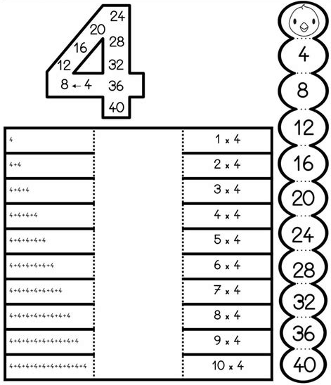

Poglej si spodnjo sliko Večkratnike števila 4 izreži po zunanjem robu.
Preloži po pikicah.
Zložiš si jih kot harmoniko.
Nato na hrbtno stran račke namaži z lepilom in prilepi v zvezek

Primer poštevanke števila 2.
Vse to izrežeš in prilepiš v zvezek. Izreži tudi tabelo na levi. Trakce do črtkane črte izrežeš, nato list obrneš in zalepiš na hrbtni strani. V notranjosti zapiši rezultate poštevanke števila 4 oziroma večkratnike števila 4 (4, 8, 12, 16, 20, 24, 28, 32, 36 in 40).

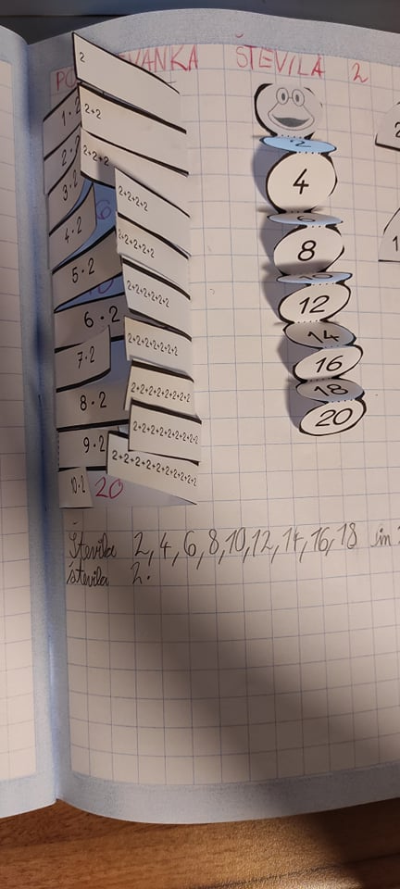

SPOZNAVANJE OKOLJA
V prejšnjem tednu ste spoznali kakšna življenjska okolja poznamo – naravna in umetna ter po čem se razlikujejo in katera so to. Danes boš to znanje nadgrajeval. Pripravi si delovni zvezek na strani 40 in reši naloge na tej strani.
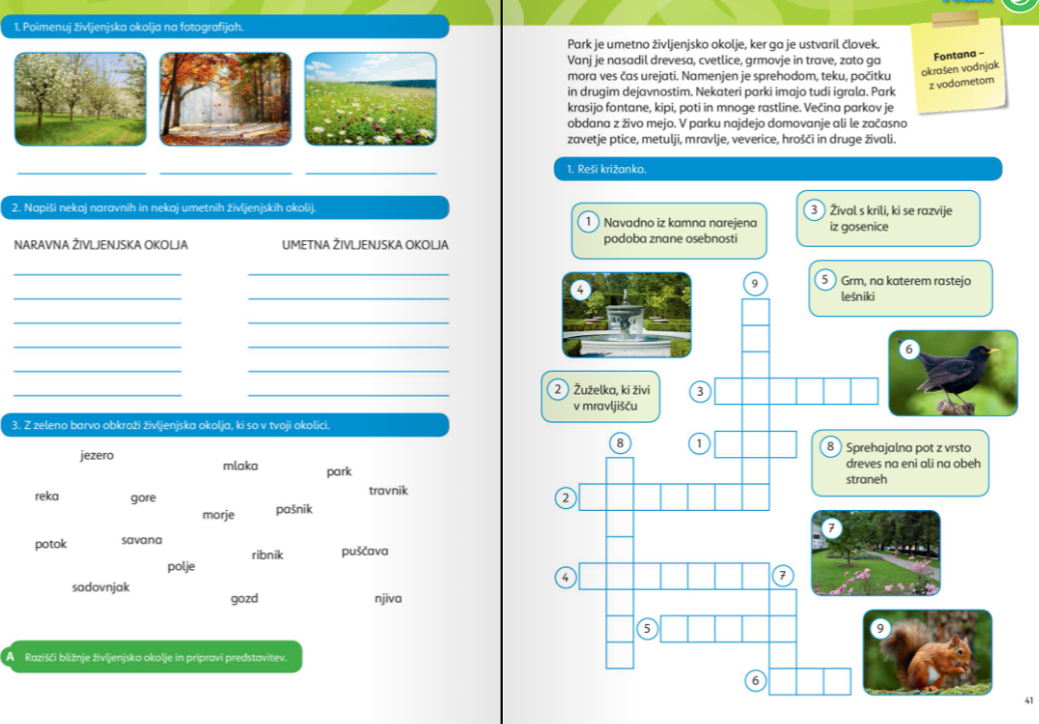
Ko končaš na strani 40, si boš prebral o PARKU na strani 41.
Ustno odgovori:
Kakšno življenjsko okolje je park? Zakaj?
Čemu je namenjen park?
Katere rastline rastejo v parku?
Katere živali živijo v njem?
S čim je najpogosteje obdana večina parkov?
Kaj je fontana?
Kaj je drevored?

Nato še reši nalogo – križanko na strani 41.

ŠPORT
Vadi različne spretnosti z žogo - manjšo, večjo. Zadevaj v različne cilje. Poglej si tudi te naloge in jih izvedi. Poglej, kaj vse potrebuješ.

https://www.youtube.com/watch?v=Ixhu8M2NSNY

Želim ti lep dan,
učiteljica Maja

